Proteja
la salud
de su hijo
Alimentando alumnos sanos

_________________________ Distrito Escolar



Sol de invierno
Durante los días oscuros de invierno, no hay nada mejor que una hermosa naranja brillante, dulce y jugosa para ayudarnos a sentir el sol de los climas más cálidos. Los cítricos, como las naranjas y toronjas, maduran durante los meses de invierno. En enero abundan y por lo general están en oferta.

Existen muchos tipos diferentes de naranjas y tangerinas. Tienen mucha vitamina C y fitoquímicos útiles que brindan protección a las células. La vitamina C también ayuda a mantener la piel y las encías saludables, puede ayudar a que los resfríos se curen más rápido y ayuda al organismo a absorber el hierro. Una naranja proporciona la necesidad diaria de esta vitamina. Se recomienda consumir, por lo menos, un alimento rico en vitamina C todos los días. ¡Además, tienen un alto contenido de fibras y un bajo contenido de calorías!


Los programas de extensión están a disposición de todos sin discriminaciones. La evidencia de no cumplimiento puede ser
denunciada a través de su Oficina de Extensión local. Financiado por la Oficina del Superintendente de Instrucción Pública en
cooperación con la Extensión de la Universidad Estatal de Washington.

Ame a su familia
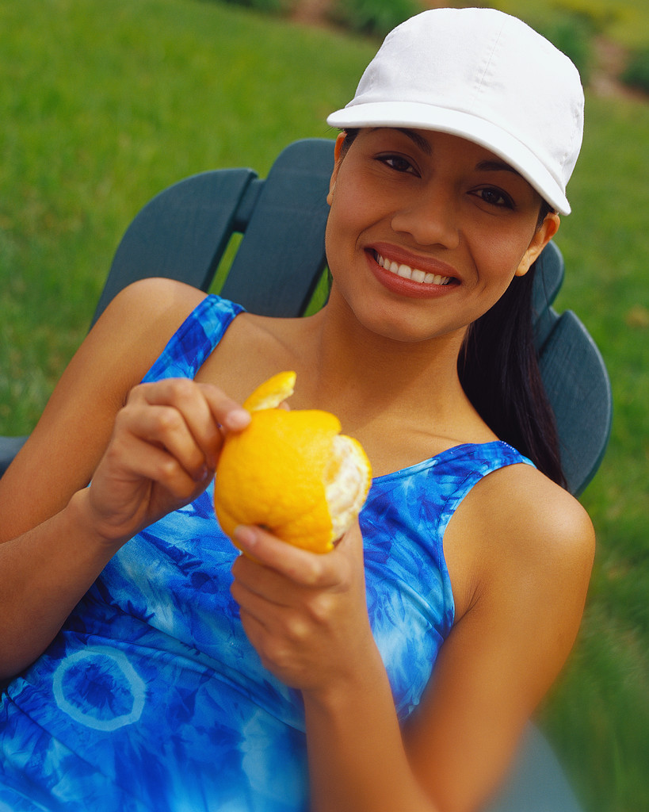
¿Alguna vez se dio cuenta de que sus hijos lo imitan? Use esto como forma de enseñarles a sus hijos hábitos saludables. Cuando sus hijos lo observen comer frutas como meriendas, harán lo mismo. Haga que vean que come fruta de postre. Lo aman y lo respetan, por eso quieren ser como usted. Elija con frecuencia frutas para las meriendas y de postre, y verá que pronto sus hijos harán lo mismo.

Entérese de más sobre los cítricos en:
www.thefruitpages.com/citrus.shtml

Martin Luther King, Jr.
En enero rendimos homenaje a la vida de Martin Luther King, Jr. celebrando el aniversario de su nacimiento. Ayudó a los afroamericanos a obtener igualdad y el derecho al voto. ¿Qué más puede averiguar sobre él? Consulte: www.thekingcenter.org

Enero de 2010

¡Los niños pueden cocinar!

Ensalada de frutas de invierno
Esta ensalada de frutas deliciosa y “soleada” le proporciona mucha vitamina C y fitoquímicos saludables. Rinde aproximadamente 4 tazas.

1 naranja
2 tangerinas
1 toronja roja
1 lata de 5-1/2 onzas de piña en trocitos

1. Lave toda la fruta y luego pélela.
2. Separe en partes. Use un cuchillo de plástico para cortar cada parte en varios trozos.
3. Combine todos los ingredientes en un bol y mezcle. Sirva bien frío.
Opcional: cubra con coco tostado rallado.


